Fiche de suivi parcours VILLAGE SANTE – 10 avril 2025

N° de fiche : ………………………

Nom (1ère lettre du nom de famille): ………………………Prénom : …………………….

Sexe : ❑M ❑F ❑Autre Age : …… ans

Lieu d’habitation : …………………………………………….

Activité professionnelle : ……………………………………… ❑ Retraité Avez-vous un médecin traitant ? ❑ OUI ❑ NON

Nous allons vous aider à définir votre parcours dans le « Village Santé »
Motif principal de votre visite : ………………………………………………………….

Vos plaintes liées à votre santé : …………………………………………………………
……………………………………………………………………………………………...
Vos aspirations, vos souhaits : …………………………………………………………...
……………………………………………………………………………………………...

Evaluation / Orientation à l’Accueil :

Poids : …………Kg Taille cm.
Tension Artérielle : ……/…… Pouls : ……/ Sat O2 : ……………

HGT :

Douleur ❑OUI ❑NON localisation : ………….

Symptômes digestifs : ❑OUI ❑ NON
Symptômes urinaires : ❑OUI ❑NON Symptômes gynécologique : ❑OUI ❑NON Autres symptômes : ❑OUI ❑ NON



DEPISTAGE INSUFFISANCE CARDIO RESPIRATOIRE
 | E | P | O | F
SYMPTOMES | Essoufflement à l’effort voir essoufflement la nuit quand on est allongé avec apparition fréquente de crachats moussés rosés. | Prise de poids importante en quelques jours liée à la rétention d’eau (c’est à dire aux œdèmes). | Œdèmes des membres inférieurs avec les jambes et les pieds gonflés voir le ventre (ascite). Cela se traduit souvent par l’impossibilité de fermer son pantalon). | Fatigue importante au repos ou à l’effort. Elle est variable dans le temps.
Questions à poser | - Ressentez-vous parfois un essoufflement inhabituel ?  - Avez-vous des difficultés à reprendre votre souffle après un simple effort ou au repos ? | - Avez-vous remarqué avoir pris du poids de manière rapide ?  - 2 à 3 kilos supplémentaires en quelques jours et sans explication ?  - Avez-vous des difficultés à enfiler vos pantalons | - Avez-vous la sensation d’avoir les pieds et les chevilles gonflés ?  - La marque de l’élastique de vos chaussettes reste-t-elle visible une fois celles-ci retirées ?  - Avez-vous des difficultés à mettre vos chaussures ? | - Avez-vous la sensation d’une fatigue importante lors de vos activités quotidiennes ?  - Lorsque vous marchez ? Lorsque vous montez les escaliers ?  - Ou encore lorsque vous portez des charges ?

Votre parcours « Village Santé » et fléché ci – dessous :

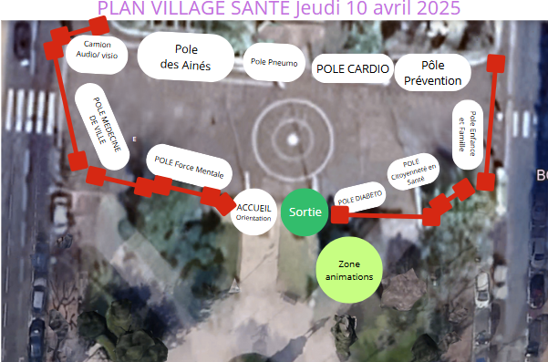

PÔLE MERE ENFANT
Demande exprimée | Réponse proposée | Par qui

PÔLE CARDIOLOGIE

ECG | Oui | Non | Dépistage NT ProBNP | + | -
Demande exprimée |  |  | Réponse proposée | Par qui

PÔLE FORCE MENTALE

Demande exprimée | Réponse proposée | Par qui

PÔLE PARCOURS DES AINES
Demande exprimée | Réponse proposée | Par qui

POLE PNEUMO
Demande exprimée | Réponse proposée | Par qui

POLE PREVENTION
Demande exprimée | Réponse proposée | Par qui

PARCOURS CITOYENNETE EN SANTE
Demande exprimée | Réponse proposée | Par qui

POLE DIABETO
Demande exprimée | Réponse proposée | Par qui

POLE MEDECINE DE VILLE
Demande exprimée | Réponse proposée | Par qui

Que retenez-vous de votre visite ?
………………………………………………………………………………………………
………………………………………………………………………………………………
………………………………………………………………………………………………
………………………………………………………………………………………………

Vos priorités en Santé :

❑ Sociale : ………………………………………………………………………………………………
❑ Sportive : ………………………………………………………………………………………
❑ Médicale et / ou paramédicale : ………………………………………………………………
❑ Autre : ………………………………………………………………………………………..

A votre initiative, vous avez bénéficié d’un parcours au sein du village santé de Tarbes. Nous sommes heureux d’avoir pu vous accompagner. Il vous appartient désormais d’être acteur de votre santé, de faire le point avec votre médecin traitant et/ou de prendre les rendez-vous conseillés. https://www.sante.fr/
Vous pouvez intégrer cette fiche de suivi dans votre espace santé https://www.monespacesante.fr/ Afin que vos professionnels de santé référents soient informés.

Fiche de suivi validée avec le patient. Tarbes le 10 avril 2025.

Signature patient(e) : Signature Organisateur du Village Santé :

